**EXERCÍCIO DE BANCO DE DADOS**

Desenhe o modelo de dados para um aplicativo que controla a ficha médica dos pacientes de uma clínica. As informações utilizadas estão representadas na ficha médica ilustrada abaixo:

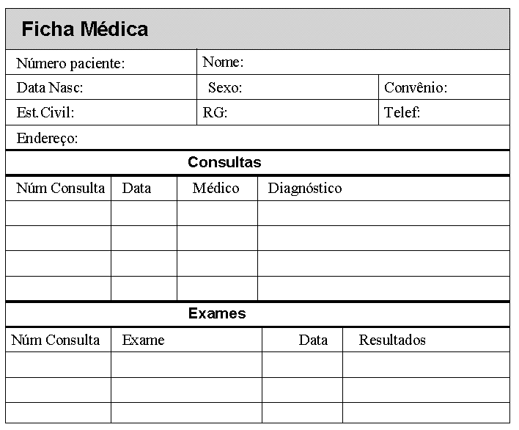

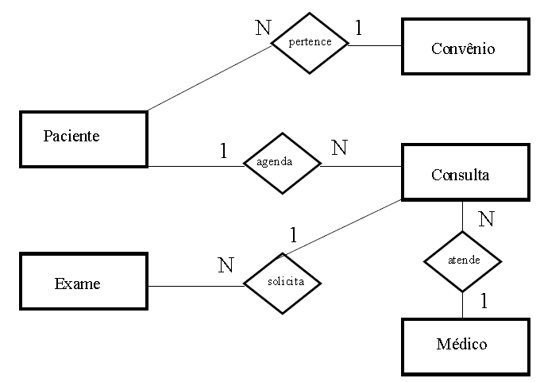Para conduzir a atividade foi elaborado um esboço do modelo conceitual simplificado, conforme ilustração abaixo:

Sua responsabilidade é: (a) elaborar o modelo físico fazendo os ajustes necessários para esta aplicação; e, (b) considerando a massa de dados das tabelas, representados a seguir, responder as questões:

* Quantos pacientes são do sexo “F” ?
* Quantos pacientes são do sexo “M” e tem como estado civil “D”?
* Quantos pacientes tem o convênio “Santa Paulina”?
* Quais pacientes consultaram no dia 30-maio?
* Quantos pacientes são atendidos pela “Dra Ivone”?
* Quem consulta com o “Dr Eduardo” e a “Dra Ana Paula”?

